* **Installationer og Tændinger 2 – 5**
* **Jævnstrøm 6 – 14**
* **Gruppetavle 15 – 18**
* **Vekselstrøm 19 – 22**
* **Styring 23 – 26**
* **L-AUS 27**
* **KLS**
* **Arbejdsmiljø 28**
* **Kundeservice**
* **Din liste 29**

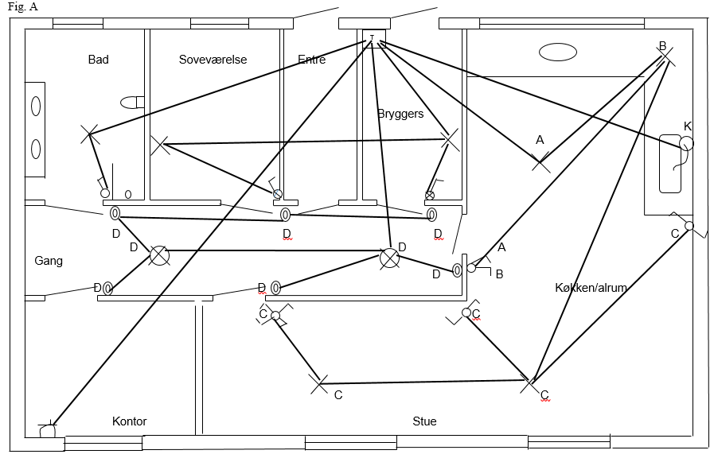**Installationer og Tændinger**

**Opgave 1**

**Fig. A**

Afbryder i soveværelse er med kontrollys

Afbryder i bryggers er med ledelys

1. Færdiggør installationstegningen med leder
2. Afgræns køkkenet
3. Hvor mange stikkontakter skal der være i et alment rum? 1 pr. 4 påbegyndt m2 ( § 57 )
4. Hvor mange stikkontakter skal der være i et badeværelse? Wc-rum og badeværelser er ikke omfattet af stk. 1. Der skal dog være minimum én stikkontakt, medmindre badeværelset er så lille, at andre sikkerhedskrav udelukker anbringelse af stikkontakter. ( § 57 stk 4)
5. Hvor mange stikkontakter skal der være i et køkken? Mindst 3 fordelt på 2 lysgrupper ( § 57 stk 2 )

1. Hvor mange lysgrupper skal der være i en bolig? Antallet af lysgrupper skal mindst være lig med det samlede boligareal divideret med 50. Der skal dog mindst 2 lysgrupper ( § 56 )
2. Hvad hedder de enkelte monteringsmaterieler? Hvilke type har du i din stand? LK Fuga
3. Hvad hedder dåser bag monteringsmateriel ved dørene? Forfradåse, underlag
4. Hvad hedder dåser bag lampeudtag og lamper i loft? Forfradåse, PL-dåse
5. Hvad er målene for zonerne i bad, både plan og højde? zone 0=,6 701.30.2. Zone 1=0,6 701.30.3. Zone 2= 0,6m fra zone 1 701.30.4 derefter alment rum
6. Hvad skal du gøre i forbindelse med gennemføringer? Brandtætning
7. Hvis du føre installationen igennem dampspærreren, hvad skal du så gøre? Lukke dampspærreren igen, tætning af dampspærreren
8. Hvad er de mest gense føringsveje? I loft, væg, gulv på den varme side.
9. Forklar IP XXX? (Hvilke IP har materialerne i din stand) Første tal er tætning imod fremmedlegemer, anden tal er tætning imod væsker, 3 (bokstav) beskyttelse af personer mod berøring af farlige dele
10. Forklar klasse 1 og 2? (Hvilke klasse har materialerne i din stand) Klasse 1: Materiellet har desuden midler til forbindelse af de udsatte dele til beskyttelseslederen i den faste installation. (§ 2. 11) Klasse 2: hvor der er anvendt dobbelt isolation eller forstærket isolation. Materiellet har ikke midler til forbindelse til beskyttelseslederen (§ 2. 12)

**Opgave 2**

Tegn principtegningerne for følgende tændinger: (Spørgsmål 1 - 7)

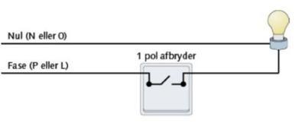

1. 1. Polet
2. Krone



1. Korrespondance A
2. Korrespondance B



1. Korrespondance B med kryds
2. Kip med kontrollys
3. Trappeautomat med ledelys
4. Hvad er det overordnede princip i en korrespondance? At skifte hvilke vej fasen løber.
5. Hvad er princippet i en én polet tænding? Er der et lov krav? At afbryde fasen. Lov: vi må ikke bryde på nul, men dette gælder for alle tændinger (§ 411.4.3)
6. Hvordan monteres et ledelys, både ledningsmæssigt og elektrisk? Monteres i seriel med forbruget, ledningerne parallellet over afbryderen til forbruget.
7. Hvordan monteres et kontrollys? Monteres parallellet over forbruget, ledningerne mellemledning og nul.
8. Hvad skal en beskrivelse til installationstegningen indeholde, en kort beskrivelse? Den skal beskrive alt det man ikke kan læse på installationstegningen.
9. Hvilke farver er en fast regel? Og for hvilken leder? Beskyttelseslederen Skal være Grøn/Gul (§ 39) (kan dog i gamle installationer være rød) nullederen skal være lyseblå (kan dog være sort i gamle installationer)
10. Hvad er det mindste tværsnit i en fast installation? Ledninger i fastinstallation skal mindst være 1,5 mm² (§524.1 tabel 52.2)
11. Hvad skal du huske når du forbinder ledninger til en terminal eller samlemuffe? Fastspænde og kontroller om det sidder godt fast.
12. Hvor kan du læse om de regler der bestemmer, hvordan vi skal udføre installationen? I DS 60364, elsikkerhedsloven og FB
13. Hvilket regler er der i forbindelse med synlig installation? Det skal beskyttes mod ydreforhold (§ 522)
14. Hvilke regler er der i forbindelse med skjulte installationer? Ledningssystemer der er fastgjort og skjult skal løbe lodret eller vandret
15. Hvilke love og regler skal du følge i forbindelse med udførelse af el installationer? I DS 60364, elsikkerhedsloven og FB

**Jævnstrømsteori**

**Opgave 3**

Du skal installere en ovn i et køkken, men der er ingen mærkeplade på ovnen. Du har derved ingen oplysninger i forbindelse med dimensioneringen af installationen.

Du er derfor nødsaget til, at måle modstandsværdien af varmelegemet.

1. Hvordan sætter du instrumentet i forhold til varmelegemet? Parallellet over forbruget
2. I hvilken tilstand skal strømkredsen være? Brudt
3. Hvad hedder instrumentet? Ohmmeter

Du har målt modstandsværdien i varmelegemet til 29,37Ω.

Oven tilsluttes en spænding på 230V AC.

**Beregn:**

1. Ovnens optagende strøm? 7,83 A
2. Ovnens optagende effekt? 1801,16A

**Opgave 4**

I forbindelse med samme køkken er der installeret et komfur.

Ved tavlen måles en driftsspænding på 400V AC.

I forbindelse med dimensioneringen beregner du et spændingsfald på 12V AC.

1. Hvor stor en spænding måler du ved komfuret? 388
2. Hvordan sætter du instrumentet i forhold til komfuret? Parallellet over forbruget
3. I hvilken tilstand skal strømkredsen være? Sluttet
4. Hvad hedder instrumentet? Voltmeter

**Beregn:**

1. Spændingsfaldet i % i forhold til driftsspændingen? 3%

**Opgave 5**

I samme køkken er der installeret en fryser med energimærket A+.

I bryggers er der installeret en ældre fryser.

Kunden spøger til, hvor meget strøm de kan spare, hvis de skifter den ældre fryder ud, med en magen til den nye?

Du vil vejlede kunden, dette kan du blandt andet gøre ved, at måle strømforbruget for de enkelte frysere.

1. Hvordan vil du sætte instrumentet i forhold til fryserne? I seriel med forbruget
2. I hvilken tilstand skal strømkredsen være? Sluttet
3. Hvad hedder instrumentet? Amperemeter

Du måler strømforbruget til 2,6A for fryseren i bryggeres og 1,09A for fryseren i køkkenet.

**Beregn:**

1. Besparelsen i procent? 58%
2. Energiforbruget for hver enkelt frysere? Driftsspændingen er 230V AC. Fryser A: 598W B: 250,7W
3. Besparelsen i watt og i procent? 347,3W og 58%

Fryseren i bryggers køre ca. 2 timer i gennemsnit pr. døgn og fryseren i køkkenet køre ca. 1,5 time i døgnet.

**Beregn:**

1. Arbejdet pr. døgn for de enkelte frysere? Fryser A: 1,196Kwh B: 0,37605 Kwh
2. Prisen pr. døgn, ved en enhedspris pr. kwh på kr. 2,55, for de enkelte frysere? Fryser A: 3,05kr B: 0,96kr
3. Besparelsen i kr. og procent pr. døgn? 2,1kr 81,995%
4. Hvor mange år vil det tage, at tjene investeringen hjem, hvis fryserens indkøbspris er kr. 3.652,25? 4,7876 År

**Opgave 6**

Der er installeret en emhætte i køkkenet. Du vil undersøge, hvilken effekt den optager/yder ved 1, 2 og 3 trin.

1. Hvilke instrument vil du bruge til det? Wattmeter
2. Hvordan sætter du instrumentet i strømkredsen? Parallellet og serielt med forbruget
3. I hvilken tilstand skal strømkredsen være? Sluttet

I trin 1 måler du 48W og i trin 2 måler du 96W og i trin 3 måler du 145W.

Hvor stor er den optagende strøm i de enkelte trin? Spændingen ve emhætten er målt til 228V

Trin 1; 0,21A Trin 2; 0,421A Trin 3; 0,635A

**Instrument**

1. Hvad hedder det instrument der kan måle alle enhederne i opgaverne 3, 4, 5?
2. I hvilke område og enhed vil du indstille omskifteren på ved de forskellige målinger?
3. Hvilken kategori skal instrumentet have?
4. Hvis det var jævnstrøm og/eller spænding du skal måle, hvilke område skal omskifteren da stå i?

**Opgave 7**

Tegn et kredsskema. (F.eks. 1. polet tænding). Indsæt følgende for de fire enheder:

1. Benævnelsen
2. Måleenheden
3. Formeltegnet
4. Give en kort forklaring på de fire enheders betydning/opførelse i kredsløbet?
5. Skriv de to love?

**Opgave 8**

Skriv nedenstående som enhed?

1. 0,4KV = 400V
2. 230000mV =230V
3. 400MW =400.000.000W
4. 0,06KW =60W
5. 2GW =2.000.000.000W
6. 30mA =0,03A
7. 300mA =0,3A
8. 200mS =0,2S
9. 0,05KV =50V
10. 25000mV =25V
11. 0,8µF = 0,00.000.000.8
12. 2,2KΩ =2200Ω
13. 400mΩ =0,4Ω

**Opgave 9**

1. Hvad hedder kredsen?
2. Hvad kaldes kredsen?
3. Hvad hedder loven? Skriv formlen?
4. Hvordan forholder de fire enheder sig i denne forbindelse? (De fire læresætninger)

R´

1,2 kΩ 0,1 kΩ 0,7 kΩ

R1

R3

R2

I1  I2 I3

U1 = 138V U2 = 11,5V U3 = 80,5V

I´ P1 = 15,87W P2 = 1,32W P3 = 9,26W

U´ =

P´ =

**Find:**

1. R´ =2kΩ
2. I´ =0,115A
3. P´ =26,45W
4. U´ =230V

**Opgave 10**

1. Hvad hedder kredsen?
2. Hvad kaldes kredsen?
3. Hvad hedder loven? Skriv formlen?
4. Hvordan forholder de fire enheder sig i denne forbindelse? (De fire læresætninger)

I´

I1 I2  I3

R3

86Ω

R2

41Ω

R´

R1

25Ω

U´ = 24V U1 P1 U2  P2 U3  P3

P´

**Find:**

1. P´ =43,7865W
2. I1 =0,96A
3. I2 =0,585A
4. I3 =0,279A
5. P1 =23,04W
6. P2 =14,05A
7. P3 =6,698W
8. R´ =13,1548Ω
9. For at finde den samlede modstand i kredsen, skal du først finde?

**Opgave 11**

U2 = 67,5V

I2 = 2A

R2 = 33,75Ω

# R1

# R5

# R3

# R2

# R4

U4 = 87,5V

I4 = 3,5A

R4 = 25Ω

U1 = 75V

I1 = 5A

R1 = 15Ω

U´ = 230V

I` = 5A

R´ = 46 Ω

P´ = 1150W

U3 = 67,5V

I3 = 1,5A

R3 = 45Ω

U5 = 155V

I5 = 1,5A

R5 = 103,33Ω

1. Hvad hedder ovenstående kreds?
2. Hvilke regler/formler skal bruges i forbindelse med beregnerne på denne kreds?

**Find:**

1. I´ =5A
2. R´ =46 Ω
3. P´ =1150W
4. U´ =230V
5. U´ =

**Opgave 12**

1. Hvad vil der altid dannes når der går en strøm i en leder?
2. Hvis denne leder vikles rundt, hvad dannes da i ”ringen”?
3. Hvis der er flere ringe, hvad kaldes dette ”emne”?
4. Hvis dette emne vikles omkring en jernkerne, hvad bliver jernkernen så?
5. Hvis ovenstående jernkerne er lukke og fænomenet fra spørgsmål 2, krydser en anden kobberleder, hvad sker der så? Og hvad kaldes denne?

**Gruppetavle**

**Opgave 1**

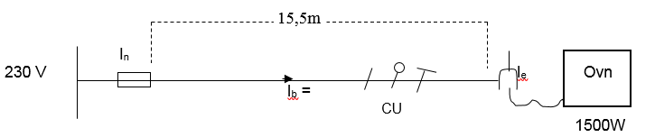

**Find:**

1. Tilledningen regnes ikke med, men hvad bestemmer ledningens q? Strømmen

Kablet ligger i termisk væg og i gitterbakke på loftet  
med en temperatur på 30o

1. Ib? 6,52A
2. Isikr. (In)? 10A
3. Hvilken mærkestrøm (Ie) skal stikkontakten minimum have? 10A
4. Tværsnittet på kablet? 1,5mm²
5. Ledningsmodstanden? 0,361667 Ω
6. Spændingsfaldet? 2,3587V
7. Effekttabet? 15,38W
8. Tilførte effekt (P1)? 1515,38W
9. Virkningsgraden? 0,9898
10. Hvor bliver effektabet af? Afsat i varme i kablet
11. Overholder spændingsfaldet DS 60364 krav? Hvad er kravet? Ja, det 5% og det er 1%
12. Hvis det ikke gjorde, hvad kunne du så gøre? Hæve kablets kvart.
13. Beskriv den almene dimensioneringsregel? DS 60364

**Opgave 2**

Spørgsmålene er gældende for både gruppetavlen og målerrammen

1. IP? 20C (§814.3.1)
2. Placering? De må ikke være anbragt højere end 2,2 m over gulv, og de skal være anbragt mindst 1 m over gulv eller i aflåseligt skab.
3. Hvad forsyner målerrammen? Definition? Stikledning. Hovedstrømkreds mellem installationens forsyningspunkt og første afgreningssted i installationen. (§215.2.1)
4. Hvad forsyner gruppetavlen? Definition? Hovedledning. Hovedstrømkreds mellem stikledning og grupper. (§215.2.2)
5. Hvad forsyner installationen? Definition? Gruppeledninger. Strømkreds, der er forbundet direkte til brugsgenstande eller stikkontakter. (§215.3)
6. Hvilken mærkning skal gruppetavlen have? Opmærkning af max ampere og tilhørsforhold (§814.7.1)
7. Hvilken mærkning skal du lave inde i tavlen? Opmærkning af beskyttelsesledernes tilhørsforhold af faseleder eller gruppeafbryder.
8. Hvilken funktion har sikringerne? I gruppetavlen er de hovedsaligt kortslut og overstrøm beskydning, men til styringen er de kun kortslutningsbestykning.
9. Hvordan virker automatsikringer? Hvilken type bruger du i boligen? Og hvorfor? De afbryder når der løber en for stor strøm gennem. Det er type C som er i boksen som afbryder 5-10 gange In
10. Hvordan virker en gruppeafbryder med neozed sikring? Sikringerne har en tråd som smelter over og derved afbrydes strømmen
11. Beskriv dybderne for kabler i jord? (Skitse)

**Opgave 3**

1. Beskriv hele dit jordingsanlæg i boksen? (Skitse)
2. Beskriv hvilken funktion HPFI relæet har? Og dens virkemåde?
3. Definition af fejlstrøm?
4. Beregn resultatet af max overgangsmodstanden i forbindelse med HPFI/PFI i bolig? 1666 Ω
5. Og samme i landbrug? 833 Ω
6. Vis fejlstrømmes vej? (Skitse)

**Opgave 3**

Nederst på siden er der tegnet en tavlediagram over et ventilationsanlæg. Du skal ud fra mærkepladerne finde følgende:

1. Spændingerne over de enkelte varmelegemer og spoler i motoren? 230V over varmelegemer og spolerne i motoren
2. I´? 21,993A
3. Fasestrømmen i varmelegemet og motor? 7,33A
4. Modstanden i de enkelte varmelegemer? 31,37 Ω
5. Sikrings størrelsen? 10A
6. Afbryderens mærkestrøm? 10A
7. Indstilling af termorelæ? 3,43A
8. Kablernes tværsnit? 1,5mm²
9. Det samlet spændingsfald? 7,1834V
10. Det samlet effekttab? 52,654W
11. Spændingen ved vandvarmeren og motor? 222,817V
12. Varmelegemes optagende effekt? 8,252kW
13. Varmelegemes og motorens Virkningsgrad? 0,98236
14. Tegn tilslutningsdiagrammet for varmelegemet og motoren?

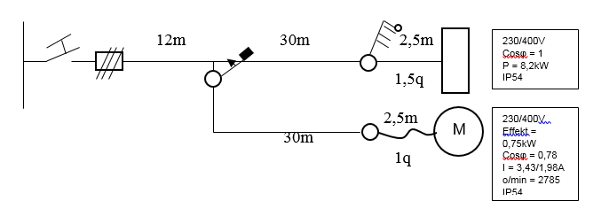

Kabelet på 12meter ligger i gitterbakke og kablerne på 30meter ligger bølget på væg

**Vekselstrøm**

**Opgave 1** P = 171,99W L = 1,1H C = 13µF **Find:**

U = 230V

F = 50Hz

S = 183,57VA

XL = 345,575 Ω

R = 269,995 Ω

Z = 288,17 Ω

XC = 244,85 Ω

UR = 215,49V

UC = 195,42 V

UL = 275,81V

I´ = 0,8A

Cos φ = 0,94

<φ = 19,95

Q = 64,25var

Tegn vektordiagrammerne for spændinger og effekter samt modstandstrekanten.

**Opgave 2**

IV = 0,0025KA

C = 35µF

L = 0,9H

U = 230V

F = 50Hz

**Find:**

XC = XC = 91 Ω

Z = 75,857 Ω

Rv = 92 Ω

Ir = 0,81A

Ic = 2,53

I´ = 3,03

Cos φ = 0,82

<φ = 34,92

1. = 571,84
2. = 397,5

S = 697,36

Tegn vektordiagram for strømme og effekter.

**Opgave 3**

Et lysstofrør (F kobling – enkelt rør)bruger I1 = 0,4A ved en driftspænding på 230V og 50Hz. Effekten for rør og spole udgør tilsammen 47W.

Hvor stor en kondensator skal der anvendes for at hæve cosφ2 = 0,85?

I1

Iv1

Ic

Rrør

U = 230V

F = 50Hz

Ir

C =

L =

**Find:**

IV1 ==0,204A

Cosφ1 =0,51

<φ1 =59,27

Ir1 =0,3439A

I2 =0,24A

Ir2 =0,1266A

Ic =0,217A

Xc =1059,9 Ω

C = 3,003 µF

<φ2 =31,788

Tegn vektordiagrammet for strømmene

Giv en kort forklaring på de forskellige effekter? Hvilken effekt betales der for?

**Opgave 4**

Give en kort forklaring på generatorens virkemåde?

Hvordan kommer spændingen frem til os?

Tegn énhedscirklen og giv en kort forklaring?

Tegn en retvinklet trekant og indsæt værdierne for en serie- og parallelforbindelse?

**Styring**

**Opgave 1**

Et anlæg består af 1 stk. 3 faset motorer. (Motoren er mærket 230/400V – 3,43/1,98A).

* Anlægget startes ved aktivering af manuelsluttekontakt med fjederretur.
* Motoren køre højre om.
* Efter 2 minutter aktiveres en kontrollampe.
* Ved tryk på manuelbrydekontakt med fjederretur stopper anlægget.
* Ved aktivering af manuelsluttekontakt med fjederretur køre motoren venstre om.
* Efter 4 minutter slukker en kontrollampe.
* Motoren er beskyttet af et motorværn.
* Ved overbelastning af motoren skal en kontrollampe lyse for termisk udløsning.

1. Tegn et nøgleskema over styringen? (Husk alt skal med – du skal overholde 204.1 og tegningsreglerne)
2. Tegn et hovedstrømsskema? (Husk alt skal med – du skal overholde 204.1 og tegningsreglerne)

**Opgave 2**

1. Hvad skal styrestrømmen forsynes igennem? Og hvilken funktion har den? Og hvilke undtagelser er der?
2. Hvad er Interlock? Hvilken funktion har den? Hvor og hvordan laver du Interlock?
3. Hvad aktiveres i forbindelse med en nødsituation? Hvilke regler er der omkring denne funktion?
4. Hvilken funktion har microswitsen?
5. Hvilken farver skal ledningerne have?
6. Hvilken farve skal trykkene have?
7. Hvilken funktion har styrestrøms sikringen?
8. Hvilken funktion har termorelæet? Og hvordan virker det?
9. Hvad kaldes kredsskemaet for styringen?

**Opgave 3**

1. Hvordan skal motorerne, fra opgave 1, kobles?
2. Hvad skal termorelæerne indstilles på?
3. Hvilken funktion har sikringerne i hovedstrømmen?
4. Hvilken farve skal ledningerne i hovedstrømmen være?
5. Hvilken funktion har serviceafbryderen? Og hvilke regler er der omkring den?
6. Har serviceafbryderen noget med L-AUS at gøre?
7. Hvad kaldes det at motoren kan køre begge veje? Og hvordan laves dette?
8. Hvordan virker en kontaktor?
9. Hvad kaldes enheden som er sammensat af en kontaktor og et termorelæ?
10. Er der et lovkrav om denne enhed? Hvis ja, hvad siger den?
11. Er der nogen undtagelser?
12. Hvad hedder de to slags motorværn?

**Opgave 4**

Mærkepladen på en 3 faset motor.

|  |  |
| --- | --- |
| ABB | Type GF2 2015 |
| 3 faset | Serie: 2015-1812 |
| ∆/Ү 400/690V | 22/12,7A |
| 10,5kW | Cosφ 0,85 |
| 2850 o/min | 50Hz |
| IP 54 | Ist = In * 6 |

1. Hvordan skal motoren kobles?
2. Hvad skal termorelæet indstilles på?
3. Hvad er den tilførte effekt?
4. Hvad er motorens virkningsgrad?
5. Hvor mange polpar har motoren?
6. Hvor stor et slip i % har motoren?
7. Hvad betyder IP 54?
8. Hvad fortæller cosφ dig?
9. Beregn Iv1/1 og Ir?
10. Tegn vektordiagrammet?
11. Skal der anvendes en stjerne/trekant start?
12. Hvis ja, hvad er den højst tilladte startstrøm?
13. Hvor står det?
14. Hvad hedder motoren? (Alle betegnelser). Giv en kort forklaring?
15. Hvordan køre motoren rundt?
16. Hvordan er statoren opbygget?
17. Hvor adskiller DS 60364 og DS 60204-1? For eksempel i din stand?

**L-AUS**

1. Må du som lærling arbejde på installationer under spænding?
2. Kunden, der bor i en etageejendom, skal have udskiftet et RCCB relæ. Af hensyn til de andre beboer kan stigeledningen/hovedledningen ikke gøres spændingens løs. Hvad kaldes dette arbejde? Hvordan vil du sikker dig mod fare?
3. Du har udført alle foranstaltninger i forhold til at gøre installation spændingsløs. Hvad skal du sikker dig inden arbejdet foretages?
4. Der er gået en sikring i forsyningsskabet. Sikringen skal udskiftes, hvad gør du?
5. Under arbejdet i opgave 4 begynder det at regne, hvad gør du?
6. Du skal arbejde på en kundens installation, men vil gerne arbejde uden spænding. Hvordan sikker du dig for en utilsigtet indkobling?
7. Giv nogen eksempler på det sikkerhedsudstyr du skal bruge i forbindelse med L-AUS?
8. Hvilke paragraffer skal du overholde i forbindelse med fejlfinding, måling og afprøvning på installationer under spænding og på spændingsløse installationer?
9. Give nogen eksempler på, hvilke beskyttelse der er udført i din stand, i forhold til at det er en lægmand, der skal betjene installationen i standen?
10. Det arbejde der udføres i forbindelse med afprøvning før i idriftsætning, hvad kaldes det?
11. Hvad skal du sikre dig, i forhold til de måleinstrumenter, du bruger i forbindelse med ovenstående? Og hvor tit skal disse tjekkes?
12. Hvad er chokstrøm?
13. Hvor i DS 50110 finder du svar på ovenstående?

**Verifikation af installationer**

1. Hvilke målinger laver du i forbindelse med afprøvning? Og hvordan?
2. Og med hvilke instrument?
3. Og hvilke målinger (resultater) skal du have?
4. Hvilken regler er der for eldrevet håndværktøj?
5. Giv nogen eksempler på hvad KLS omhandler?

**Arbejdsmiljø**

1. Giv nogen eksempler på et godt fysisk- og psykisk miljø?

**Kundeservice**

1. Giv nogen eksempler på god service?

**Liste over de emner du vil have gennemgået**